作业3 Qt设计师界面类与简易登录应用开发

布置时间：4月3日

收集时间：4月7日24：00

提交方式：姓名_学号_作业4，如：平毅_2009060707_作业4.doc

内容：在Deepin操作系统Qt Creator开发环境中设计一个QMainWindow窗体，实现用户登录功能。设置窗口大小为400X300分辨率，主窗口中放置LineEdit输入框，标签Label，按钮Button，并按照参考样例布局。编写程序实现：登录界面布局整洁合理，左侧显示系统应用logo图标，程序中预设用户名和密码组合，当点击登录按钮后，如为正确组合则程序弹出提示消息框information，显示“用户名或密码正确”同时打开新的对话框页面，页面中显示“欢迎来到第二对话框”，如为不正确组合，则应用停留在主界面并弹出警告框warning，显示“用户名或密码不正确”。参考附件中的视频教程（含字幕文件）

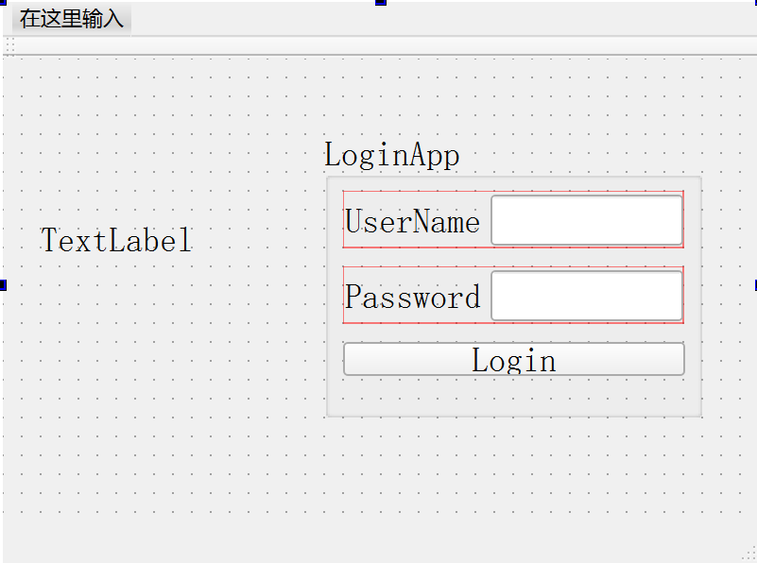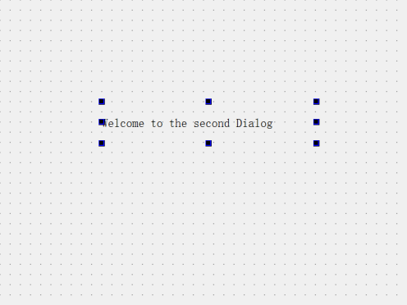

图1 界面布局图



图2 功能实现演示图

解答:

1. 新建Qt工程文件

设置窗口大小为400X300分辨率

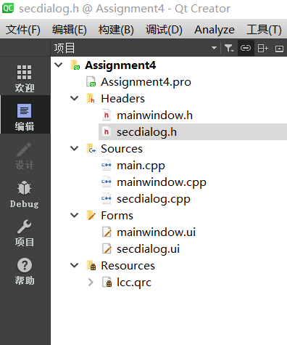

1. 主窗口中放置LineEdit输入框，标签Label，按钮Button，并按照参考样例布局。

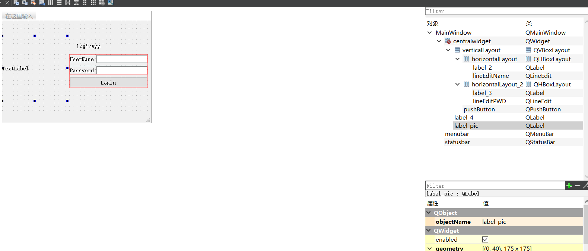

1. 在mainwindow.cpp中添加标题，图片，动图，按钮的初始化代码

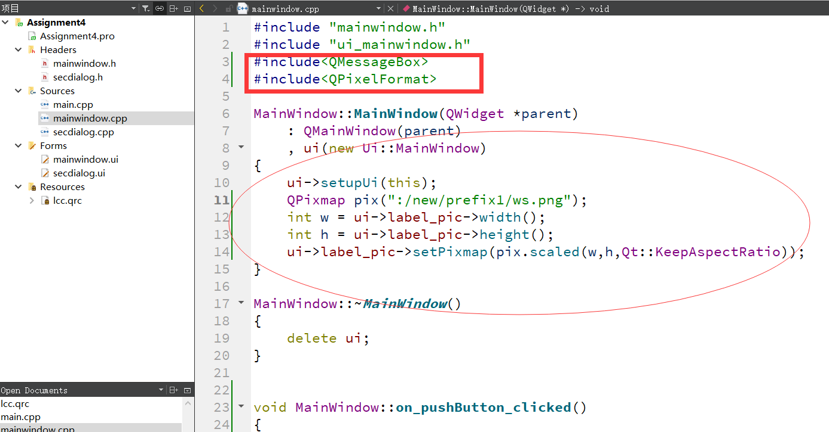

1. 编写程序实现：登录界面布局整洁合理，左侧显示系统应用logo图标，程序中预设用户名和密码组合，当点击登录按钮后，如为正确组合则程序弹出提示消息框information，显示“用户名或密码正确”同时打开新的对话框页面，页面中显示“欢迎来到第二对话框”，如为不正确组合，则应用停留在主界面并弹出警告框warning，显示“用户名或密码不正确”。

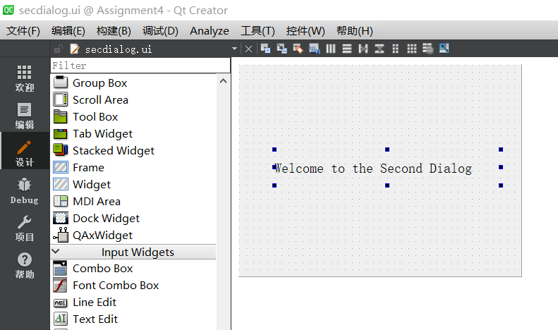

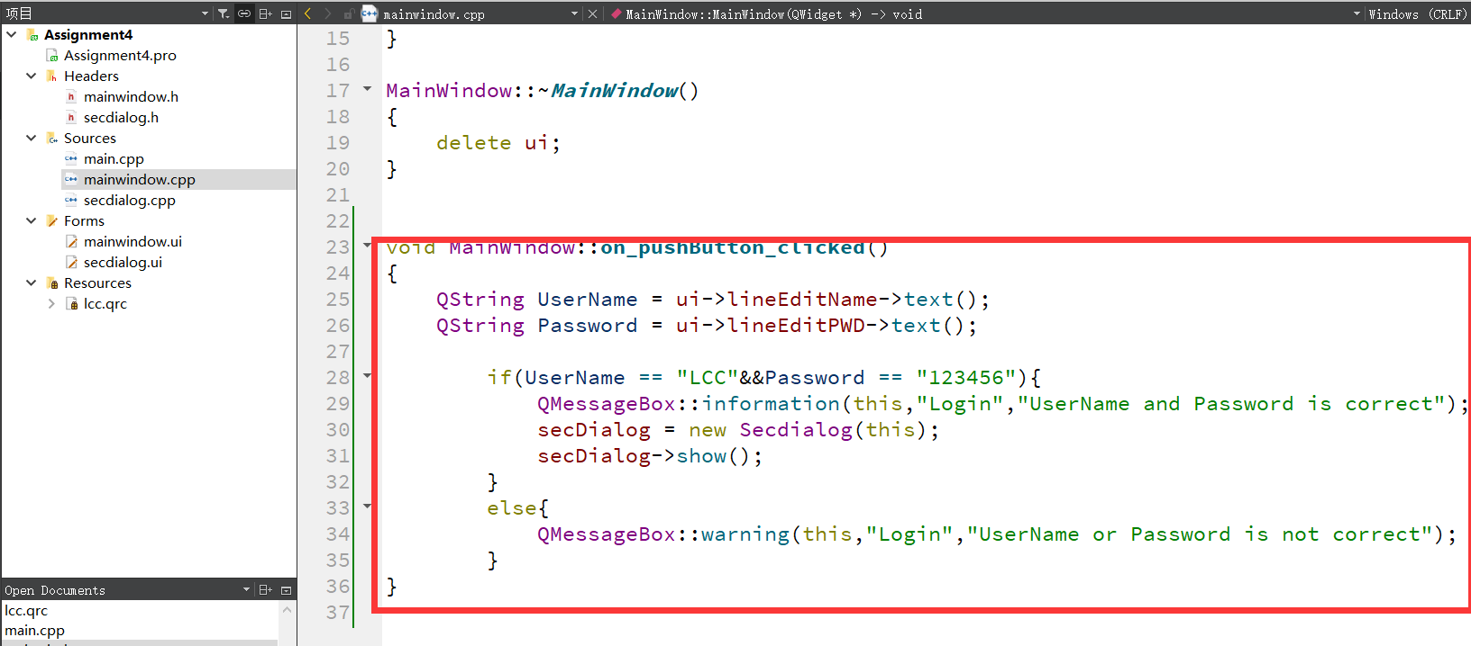

1. 项目测试

